**DOKUMENTASI SFA SERVER**

Langkah – langkah untuk mengimport atau mengakses project SFA Server:  
1. Buka link <http://dcsrepo.pratesis.com/users/sign_in> dan masukkan username & password  
2. Buka project [scylla-mobile-server / sm-backend](http://dcsrepo.pratesis.com/scylla-mobile-server/sm-backend)  
3. Ikuti Langkah dibawah ini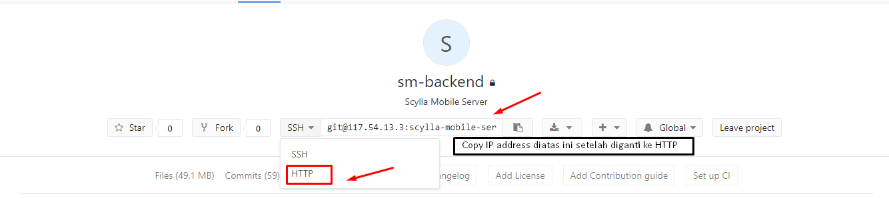  
4. Install Tortoise Git https://tortoisegit.org/ , setelah install klik kanan pada folder yang di inginkan untuk import project, lalu klik git clone  
  
 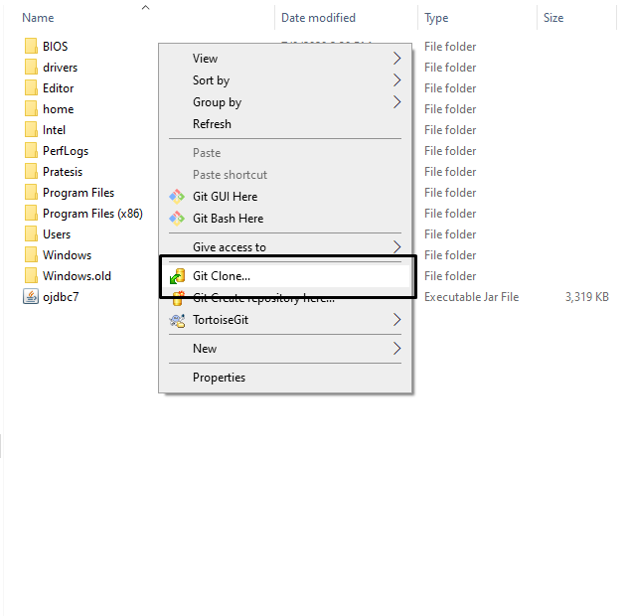

5. Copy Url yang tadi dibuka di dcsrepo.pratesis.com  
  
 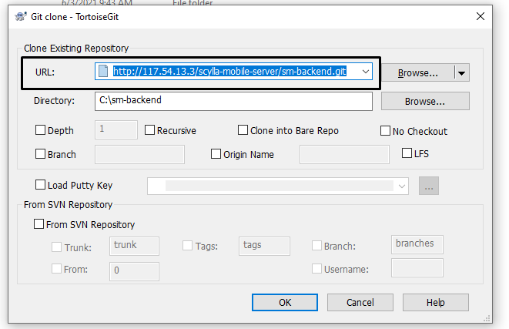  
6. Tunggu sampai selesai hasil clone lalu import project  
7. Untuk Project ini bisa menggunakan editor Eclipse J2EE, Spring Tool Suites, intelliJ IDEA, dan lain – lain.  
  
Untuk membuat suatu UI dalam project ini, terdiri dari beberapa step:  
1. Create HTML (Buat didalam folder templates)  
 Fungsi HTML ini untuk view (front-end) dari sebuah form yang ingin kita buat, directorynya ada dalam folder \src\main\resources\templates.  
2. Create Class Controller  
 Fungsi Controller untuk menghubungkan fungsi dari ServiceImpl dan HTML. Dan dapatkan menambahkan package export to PDF, CSV, dan Xlsx, serta membuat fungsi button dari view. Dan jangan lupa menambahkan anotasi @Controller  
\src\main\java\com\pratesis\scylla\mobile\controllers  
3. Create Models (Jika diperlukan)  
 Models ini Berfungsi untuk membuat suatu form table yang berasal dari database. Dan dapat di implementasikan ke dalam Java Spring.  
\src\main\java\com\pratesis\scylla\mobile\models  
4. Create Repository (Jika Diperlukan)  
 Fungsi repository untuk memanggil suatu column dalam table yang sudah dibuat lalu dapat di panggil dalam form repository dan dapat di get di Controller, jadi didalam Controller bisa memanggil repository juga.  
\src\main\java\com\pratesis\scylla\mobile\repositories  
5. Create ServiceImpl dan Service  
 Fungsi ServiceImpl untuk menaruh beberapa SQL yang dari database lalu diconvert ke form ini. Biasanya di ServiceImpl selalu memakai anotasi @Service dan @Transactional  
\src\main\java\com\pratesis\scylla\mobile\services  
  
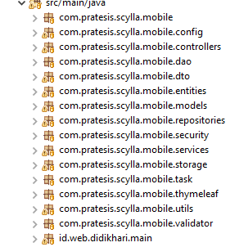  
 Untuk mengcompile project ini, diwajibkan memakai lib **ojdbc7** yang ada di dalam project, import lib tersebut ke dalam project dan prioritaskan untuk compiler, setelah mengimport gitbash- pada project ini dan lakukan command *mvn clean install*. Lalu compile pada editor.

**Setting Database Dan Penambahan Form kedalam Menu**

Untuk setting database dan directory server dapat dilihat di app.properties dan hal yang perlu diperhatikan adalah ip database dan call API:  
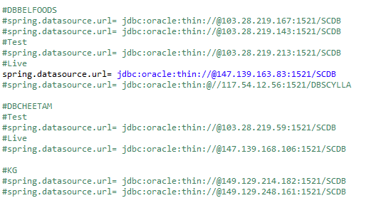  
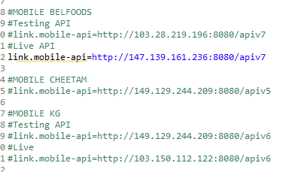  
Untuk menambahkan form yang sudah kita buat dan di input ke dalam menu, bisa dibuka modern-layout.html dan ace-sidebar.html, tambahkan form yang sudah kita buat lalu input program list yang ada didatabasenya.  
Contoh pada ace-sidebar  
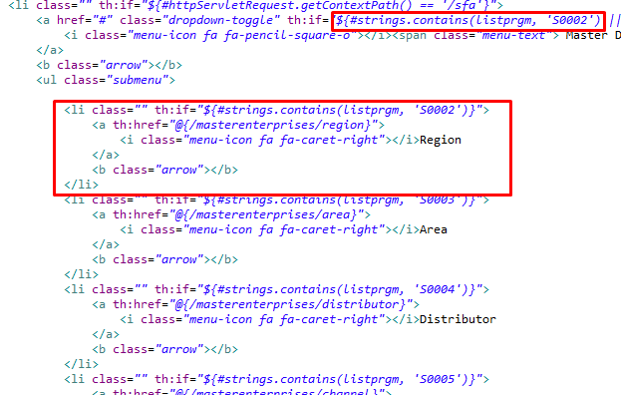

Contoh pada modern-layout  
